

Ministerium für Bildung, Jugend und Sport

Orientierungsarbeit in der Jahrgangsstufe 4

Schuljahr 2019/2020

Mathematik

**MC900338458[1]**

Name:

Klasse:

|  |
| --- |
| Name: Klasse: |
| Raum und Form |

**Aufgabe 1**

Zeichne das Spiegelbild.

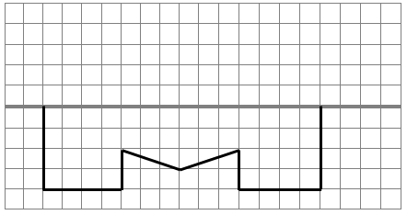

**Aufgabe 2**

Malte sagt: „Jedes Rechteck ist ein Parallelogramm.“

Begründe, warum die Aussage stimmt.

🖉 _____________________________________________________________________

_____________________________________________________________________

**Aufgabe 3**

Verkleinere die Originalfigur.

Zeichne die Figur halb so groß in das Punktraster ein.

Originalfigur

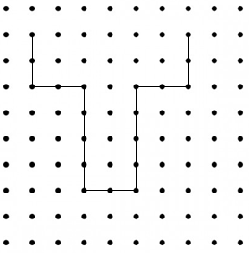 

**Aufgabe 4**

Die Originalfigur wurde gespiegelt, gedreht oder verschoben.

Verbinde die Bilder A, B und C mit der passenden Beschreibung.

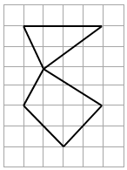 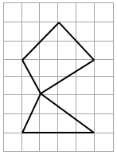 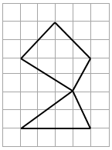

Originalfigur Bild A Bild B Bild C

Die Originalfigur

wurde gedreht.

Die Originalfigur wurde gespiegelt.

Die Originalfigur wurde verschoben.

**Aufgabe 5**

Färbe das Würfelnetz.

Die gegenüberliegenden Flächen sollen immer die gleiche Farbe haben.

**Aufgabe 6**

Welcher Körper wird gesucht?

Schreibe auf.

|  |  |
| --- | --- |
| Beschreibung | Name des Körpers |
| Ich habe 8 Ecken, 12 Kanten und 6 Flächen.  Es sind nicht alle Flächen gleich groß. |  |
| Ich habe 6 quadratische Flächen. |  |
| Ich habe eine Fläche, aber keine Kanten. |  |

**Aufgabe 7**

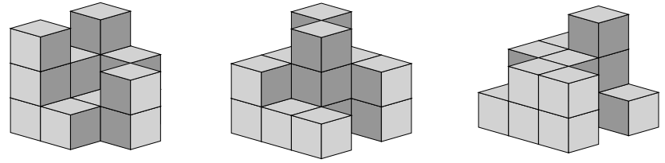

Würfelgebäude A Würfelgebäude B Würfelgebäude C

Überprüfe die Aussagen der Kinder.

Kreuze an, ob sie wahr oder falsch sind.

*Alex sagt: „Für Gebäude C werden die meisten Würfel benötigt.“* □ wahr □ falsch

*Tim behauptet: „Gebäude B hat 2 Würfel mehr als Gebäude A.“* □ wahr □ falsch

**Aufgabe 8**

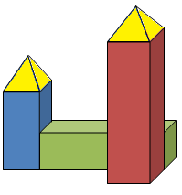Von dem Gebäude wurden verschiedene Ansichten erstellt.

Ein Bild passt immer zu genau einer Ansicht.

Verbinde.

Ansicht von vorne

Ansicht von hinten

Ansicht von links

Ansicht von rechts

Ansicht von oben

|  |
| --- |
| Projekttag „Alles Zufall?“ |

Die Grundschule am Kiefernweg gestaltet einmal im Jahr einen mathematischen Projekttag

zum Thema „Alles Zufall?“. Die Kinder der 4. Klassen gehen an diesem Tag an verschiedene Stationen.

**Aufgabe 9**

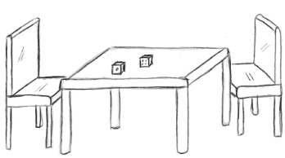An der ersten Station führen **M**arie, **A**nne, **I**na, **E**milia und **L**eni Würfelexperimente durch.

Am Tisch können immer nur zwei Mädchen sitzen und würfeln.

Welche beiden Mädchen können zusammen an einem Tisch würfeln?

Schreibe alle Möglichkeiten auf.

|  |  |  |  |  |  |  |  |  |  |  |  |  |  |  |  |  |  |  |  |  |  |  |  |  |  |  |  |  |  |  |  |
| --- | --- | --- | --- | --- | --- | --- | --- | --- | --- | --- | --- | --- | --- | --- | --- | --- | --- | --- | --- | --- | --- | --- | --- | --- | --- | --- | --- | --- | --- | --- | --- |
|  |  |  |  |  |  |  |  |  |  |  |  |  |  |  |  |  |  |  |  |  |  |  |  |  |  |  |  |  |  |  |  |
|  |  |  |  |  |  |  |  |  |  |  |  |  |  |  |  |  |  |  |  |  |  |  |  |  |  |  |  |  |  |  |  |
|  |  |  |  |  |  |  |  |  |  |  |  |  |  |  |  |  |  |  |  |  |  |  |  |  |  |  |  |  |  |  |  |
|  |  |  |  |  |  |  |  |  |  |  |  |  |  |  |  |  |  |  |  |  |  |  |  |  |  |  |  |  |  |  |  |
|  |  |  |  |  |  |  |  |  |  |  |  |  |  |  |  |  |  |  |  |  |  |  |  |  |  |  |  |  |  |  |  |
|  |  |  |  |  |  |  |  |  |  |  |  |  |  |  |  |  |  |  |  |  |  |  |  |  |  |  |  |  |  |  |  |
|  |  |  |  |  |  |  |  |  |  |  |  |  |  |  |  |  |  |  |  |  |  |  |  |  |  |  |  |  |  |  |  |
|  |  |  |  |  |  |  |  |  |  |  |  |  |  |  |  |  |  |  |  |  |  |  |  |  |  |  |  |  |  |  |  |

**Aufgabe 10**

Marie und Leni besuchen danach die Station „Glück am Rad“.

Bevor sie an dem Glücksrad drehen, sollen sie sich für eine Gewinnregel entscheiden.

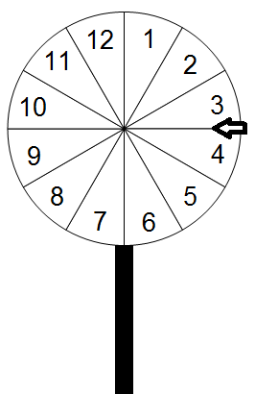

***Regel 2****:*

*Du gewinnst, wenn deine Zahl gerade ist.*

***Regel 1****:*

*Du gewinnst, wenn deine Zahl größer als 4 ist.*

1. Bei welcher Regel ist ihre Gewinnchance größer?

Kreuze an und begründe.

🖉 _____________________________________________________________________

_____________________________________________________________________

b) Beschrifte die leeren Glücksräder so mit Zahlen, dass die Aussage stimmt.

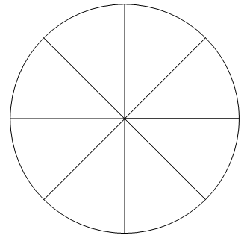 Eine **ungerade** Zahl zu drehen, …

… ist sicher. … ist unmöglich.

**Aufgabe 11**

Anne und Ina ziehen an einer Station nacheinander Kugeln aus verschiedenen Behältern

und legen sie daneben ab.

Aus welchem Behälter haben sie jeweils gezogen?

Verbinde passend.

Anne zieht: Ina zieht:

**Aufgabe 12**

Gegen 12 Uhr treffen sich die Mädchen und ihre Mitschüler zum gemeinsamen Mittagessen.

Jedes Kind wählt ein Getränk und ein Essen aus.

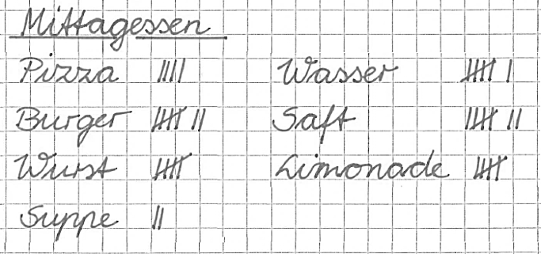

a) Ergänze die Sätze mit Hilfe der Strichliste passend.

*Am häufigsten haben die Kinder 🖉 ………………………………… gegessen.*

*Am seltensten haben die Kinder 🖉 ………………………….……… gegessen.*

*In der Klasse von Marie, Anne, Ina, Emilia und Leni sind insgesamt 🖉 …………… Kinder.*

b) Leni hat mit Hilfe der Strichliste ein Säulendiagramm erstellt.

Dabei hat sie **zwei** Fehler gemacht.

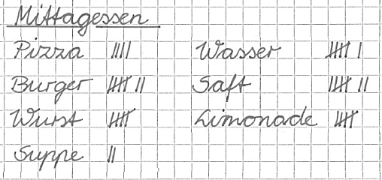

Kreise die beiden Fehler im Säulendiagramm ein.

Beschreibe, was Leni falsch gemacht hat.

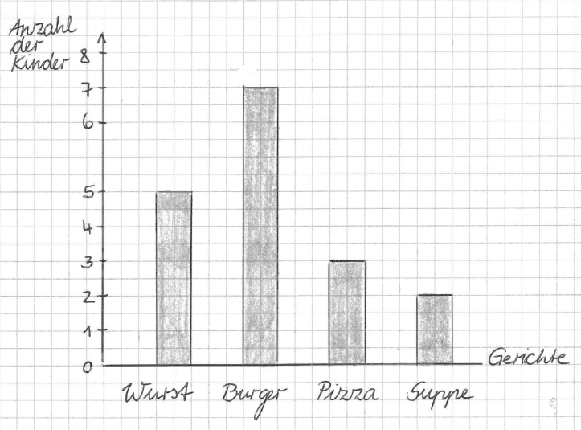

🖉 _____________________________________________________________________

_____________________________________________________________________

c) Erstelle ein weiteres Säulendiagramm, an dem man die Anzahl der gewählten Getränke

ablesen kann.

Ergänze dazu die fehlenden Beschriftungen und Säulen.

7

6

5

4

3

2

1

0

🖉

Getränke

🖉 _________ 🖉_________ 🖉_________

|  |  |  |  |  |  |  |  |  |  |
| --- | --- | --- | --- | --- | --- | --- | --- | --- | --- |
|  |  |  |  |  |  |  |  |  |  |
|  |  |  |  |  |  |  |  |  |  |
|  |  |  |  |  |  |  |  |  |  |
|  |  |  |  |  |  |  |  |  |  |
|  |  |  |  |  |  |  |  |  |  |
|  |  |  |  |  |  |  |  |  |  |
|  |  |  |  |  |  |  |  |  |  |
|  |  |  |  |  |  |  |  |  |  |

**Kompetenzorientierte Rückmeldung:**

**Die Schülerin/ Der Schüler kann im Bereich …**

|  |  |  |  |  |  |
| --- | --- | --- | --- | --- | --- |
| **Raum und Form** | **Aufgabe** | in besonderem Maße  ausgeprägt | gut  ausgeprägt | ausgeprägt | in Ansätzen  ausgeprägt |
| ausgewählte geometrische Objekte mit ihren Eigenschaften beschreiben. | 6 | □ | □ | □ | □ |
| Beziehungen zwischen geometrischen Objekten beschreiben. | 2, 5, 8 | □ | □ | □ | □ |
| Modelle ausgewählter Körper herstellen und ebene geometrische Figuren zeichnen. | 7 | □ | □ | □ | □ |
| Spiegelung, Drehung und Verschiebung erkennen und beschreiben. | 4 | □ | □ | □ | □ |
| Lage- und Größenveränderungen bei geometrischen Figuren ausführen. | 1, 3 | □ | □ | □ | □ |

**Die Schülerin/ Der Schüler kann im Bereich…**

|  |  |  |  |  |  |
| --- | --- | --- | --- | --- | --- |
| **Daten und Zufall** | **Aufgabe** | in besonderem Maße  ausgeprägt | gut  ausgeprägt | ausgeprägt | in Ansätzen  ausgeprägt |
| Daten sammeln und unterschiedlich darstellen. | 12c | □ | □ | □ | □ |
| Informationen und Kennwerte aus unterschiedlichen Darstellungen vergleichen. | 12a, 12b | □ | □ | □ | □ |
| Lösungen von kombinatorischen Fragen systematisch darstellen. | 9 | □ | □ | □ | □ |
| Ergebnisse von Zufallsexperimenten beschreiben. | 10a, 10b, 11 | □ | □ | □ | □ |

**Punkte:**  ……………………………….

**Bewertung:** …………………………………………………..